Министерство науки и высшего образования Российской Федерации
Федеральное государственное бюджетное образовательное учреждение
высшего образования
Владимирский государственный университет
им. А.Г. и Н.Г. Столетовых

Кафедра информационных систем и программной инженерии

КУРСОВОЙ ПРОЕКТ
по дисциплине
«CASE-технологии»
на тему:
«Полная информационная модель системы Университет»

Выполнил: студент гр. ПРИ-120 Грачев Д.А

Принял: Бородина Е. К.

Владимир, 2023
Содержание

ВВЕДЕНИЕ 5
1 АНАЛИЗ ПРЕДМЕТНОЙ ОБЛАСТИ 6
2 ОРГАНИЗАЦИОННО-ФУНКЦИОНАЛЬНАЯ МОДЕЛЬ 7
3 ФУНКЦИОНАЛЬНОЕ МОДЕЛИРОВАНИЕ В НОТАЦИИ IDEF0 8
3.1 Моделирование процессов «Как есть» 8
3.2 Моделирование процессов «Как должно быть» 9
4 ФУНКЦИОНАЛЬНО-СТОИМОСТНОЙ АНАЛИЗ 10
4.1 Расчет стоимости разработки системы 10
4.2 Расчет стоимости выполнения процесса до автоматизации 10
4.3 Расчет стоимости выполнения процесса после автоматизации 10
4.4 Расчёт показателей экономической эффективности системы 10
5 КОЛЛИЧЕСТВЕННЫЙ АНАЛИЗ ФУНКЦИОНАЛЬНЫХ МОДЕЛЕЙ 11
ЗАКЛЮЧЕНИЕ 14
СПИСОК ИСПОЛЬЗУЕМЫХ ИСТОЧНИКОВ 15
ПРИЛОЖЕНИЕ А МОДЕЛИ БИЗНЕС-ПРОЦЕССОВ AS-IS 16
ПРИЛОЖЕНИЕ В МОДЕЛИ БИЗНЕС-ПРОЦЕССОВ TO-BE 17
ПРИЛОЖЕНИЕ C ОТЧЕТЫ ПО МОДЕЛИ AS-IS 18
ПРИЛОЖЕНИЕ D ОТЧЕТЫ ПО МОДЕЛИ TO-BE 19

ВВЕДЕНИЕ
На данный момент университет «Футуре Юниверсити» выполняет множество рутинных операций вручную: приемная комиссия работает только в очном формате, с необходимостью присутствия студента лично в стенах университета, сдача промежуточных заданий, таких как тесты и лабораторные работы, происходит в письменном виде на бумаге, новости публикуются в университетской газете. Эти процессы занимают много рабочего времени сотрудников и места бумаг, потому что вся информация о студентах хранится в виде бумажных папок с личными делами, а учебные тесты проводятся на листах.
Для эффективного управления учебным процессом и процессом поступления необходим переход на качественно новые технологии работы с данными, относящимися к университетским бизнес-процессам, а также технологии, основанные на использовании компьютерных сетей и баз данных.
В ходе выполнения данной курсовой работы бизнес-процесс управления учебным процессом на кафедре ВУЗа будет рассмотрен с двух точек зрения:
- точка зрения «как есть»;
- точка зрения «как должно быть» после частичной или полной автоматизации.
Будут построены функциональные IDEF0 модели с данных точек зрения. Для выявления выгодности автоматизации будут проведены функционально-стоимостной анализ, а также количественный анализ обеих моделей.

1 АНАЛИЗ ПРЕДМЕТНОЙ ОБЛАСТИ
Задачами реализуемой системы являются:
- Автоматизация рейтинговых списков абитуриентов
- Сдача лабораторных работ в электронном формате и учебных тестов с автоматическим расчетом баллов
- Перенос в электронный формат новостей университета

Целями создания данной модели являются: повышение точности оценки выполнения работ студентами, исключение человеческого фактора в оценке работ, автоматизация и повышения удобства процесса поступления в университет и получения новостей.

Аналоги разрабатываемой системы:
- Система сайтов ВлГУ:
  - Высокий уровень автоматизации процесса поступления в университет для абитуриента, включая подачу документов
  - Ручная проверка тестов и лабораторных работ, загружаемых на сайт студентом
  - Новости появляются в удобном формате на сайте

Точкой зрения разрабатываемой системы являются работники университета, которые осуществляют набор абитуриентов и проведение учебного процесса студентов

2 ОРГАНИЗАЦИОННО-ФУНКЦИОНАЛЬНАЯ МОДЕЛЬ
Организационно-функциональная модель относится к организационному представлению и обеспечивает описание статических отношений между различными структурными элементами, ответственными за выполнение функций на предприятии.
В университете «Футуре Юниверсити» представлены 4 больших отдела: разработки ПО, администрации университета, института и приемной комиссии. Каждый отдел содержит руководителя и некоторое количество работников, разделенных по должностям, представленным на модели.
Организационная структура предприятия представлена на рисунке 1.
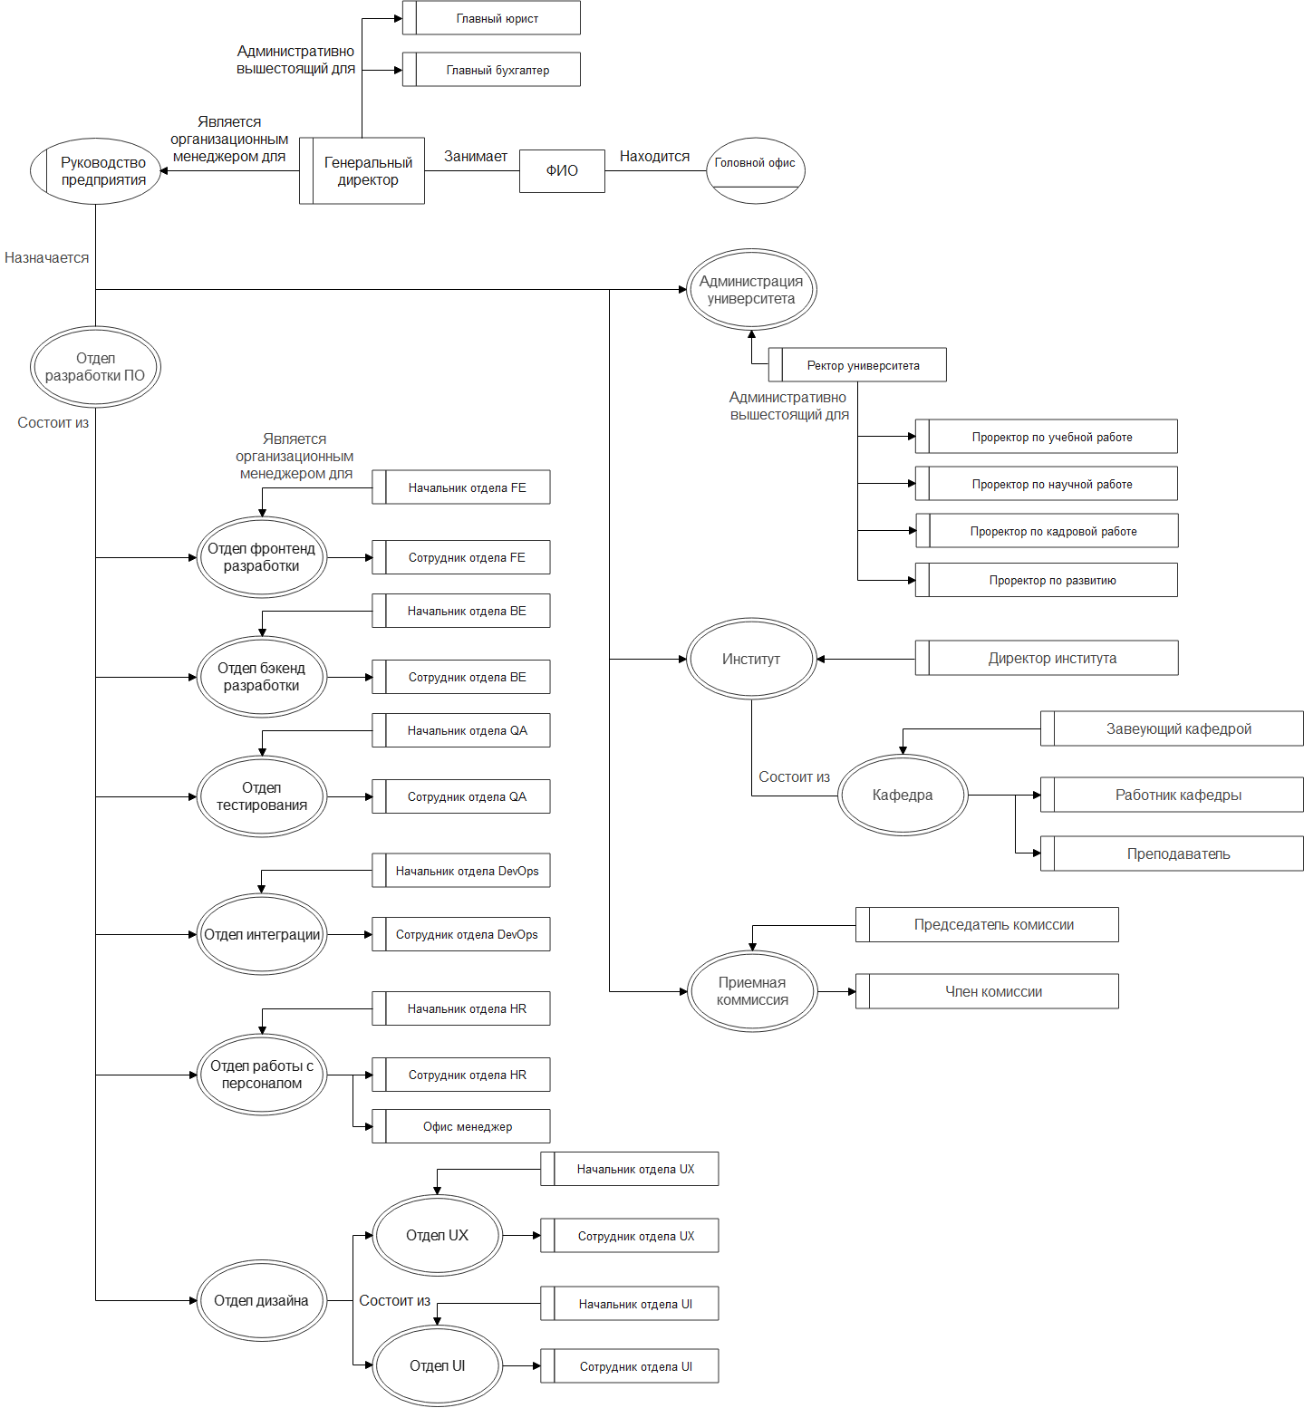
Рисунок 1. Организационно-структурная модель

3 ФУНКЦИОНАЛЬНОЕ МОДЕЛИРОВАНИЕ В НОТАЦИИ IDEF0

3.1 Моделирование процессов «Как есть»
Была построена функциональная модель центрального бизнес-процесса «Деятельность университета» до автоматизации, входами для нее являются «абитуриенты» и «источники материалов», выходами являются «не принятые абитуриенты», «отчисленные студенты» и «квалифицированные работники», работает он под контролем «рабочей программы» и «ФГОСов», механизмом действия является «преподавательский состав». Данная функциональная модель представлена на рисунке 2.
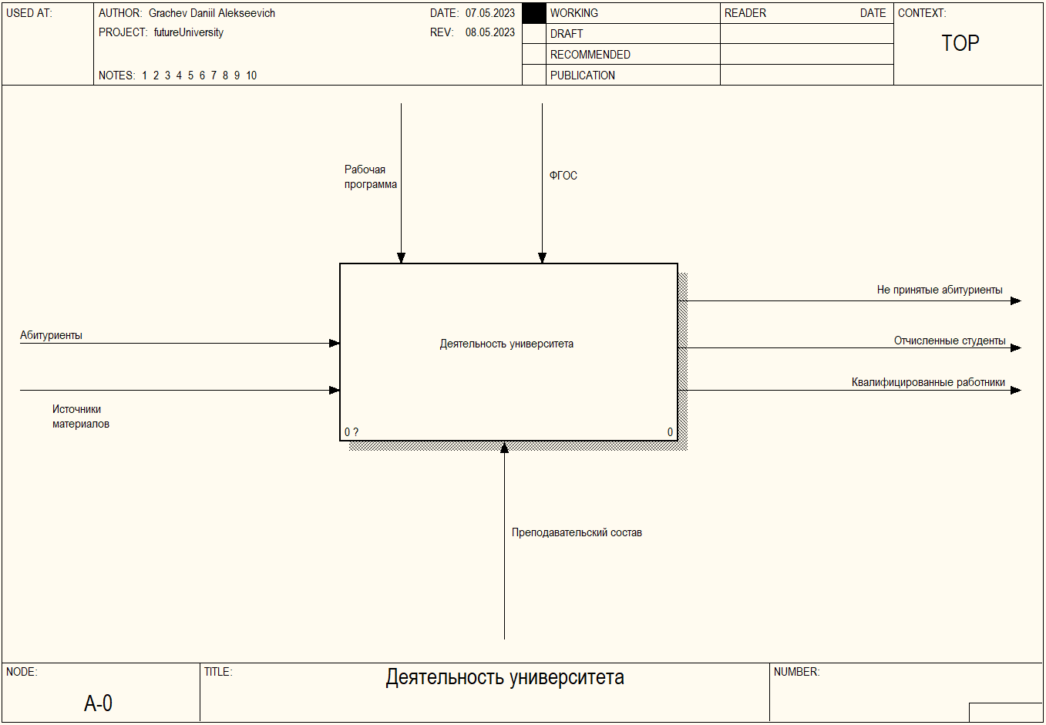
Рисунок 2. Функциональная модель IDEF0
Точкой зрения разрабатываемой системы являются работники университета, которые осуществляют набор абитуриентов и проведение учебного процесса студентов.
Декомпозиция центрального бизнес-процесса представлена в приложении А.
Автогенерируемые отчеты по созданной модели приведены в приложении С.
Модель полностью согласованна с методологией, о чем говорит отчет по согласованности (рисунок 3).
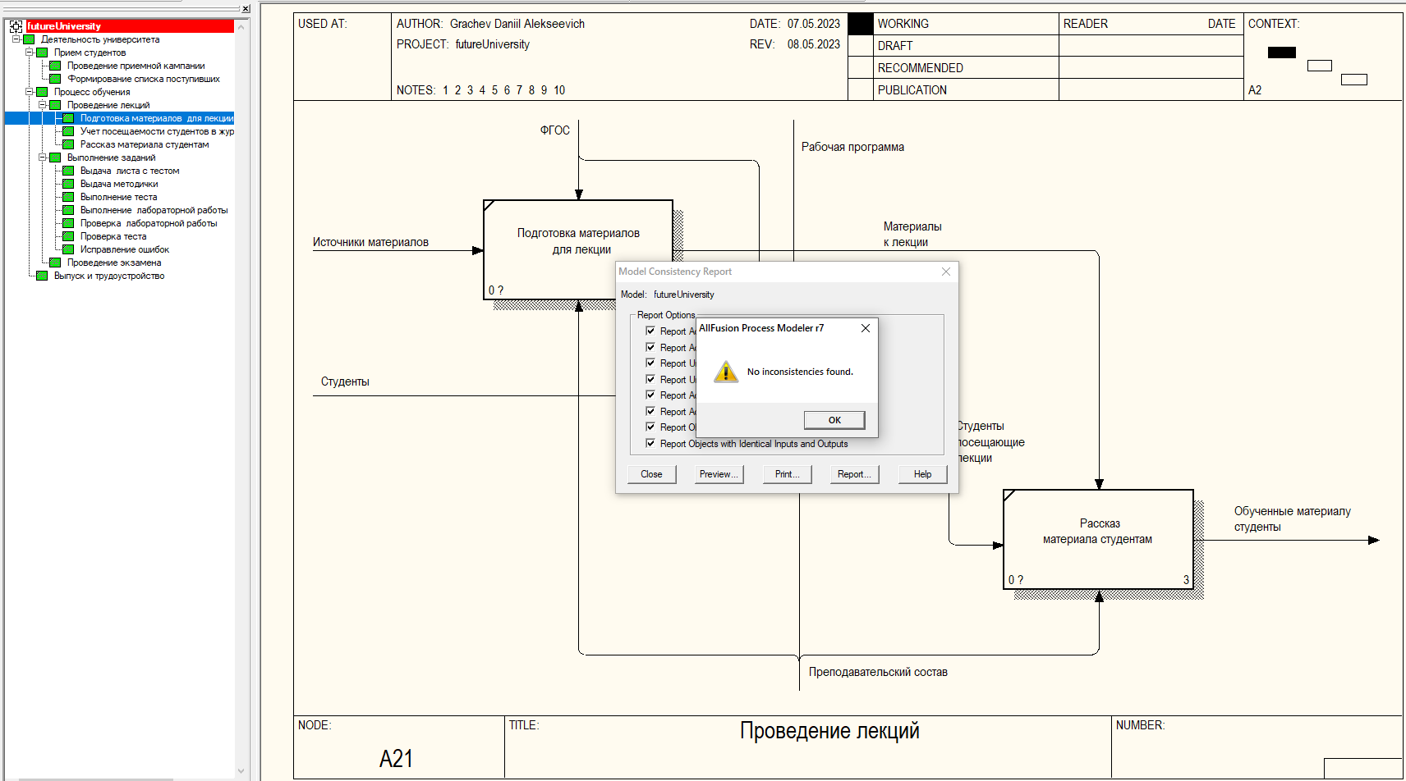
Рисунок 3. Отчет по согласованности модели
На рисунке 4 представлена модель дерева всех узлов системы до автоматизации.
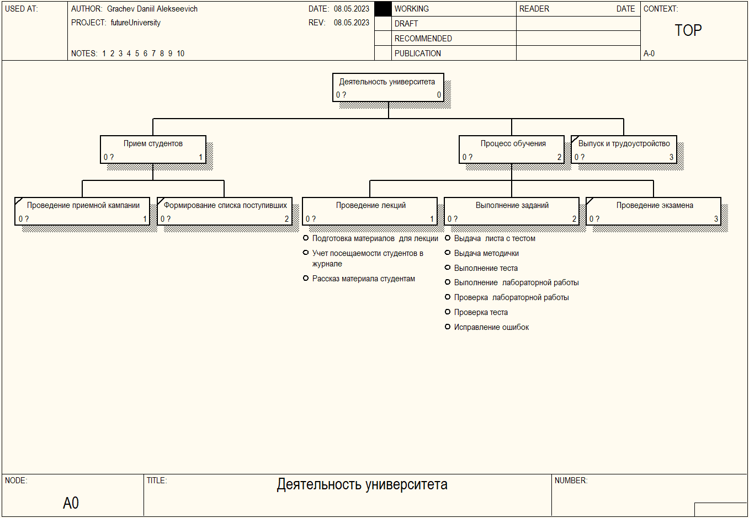
Рисунок 4. Модель дерева узлов до автоматизации

3.2 Моделирование процессов «Как должно быть»
Была построена функциональная модель центрального бизнес-процесса «Деятельность университета» после автоматизации. В процессе автоматизации в процесс добавились механизм «сайт» и выход «материалы для изучения». Данная функциональная модель представлена на рисунке 5.
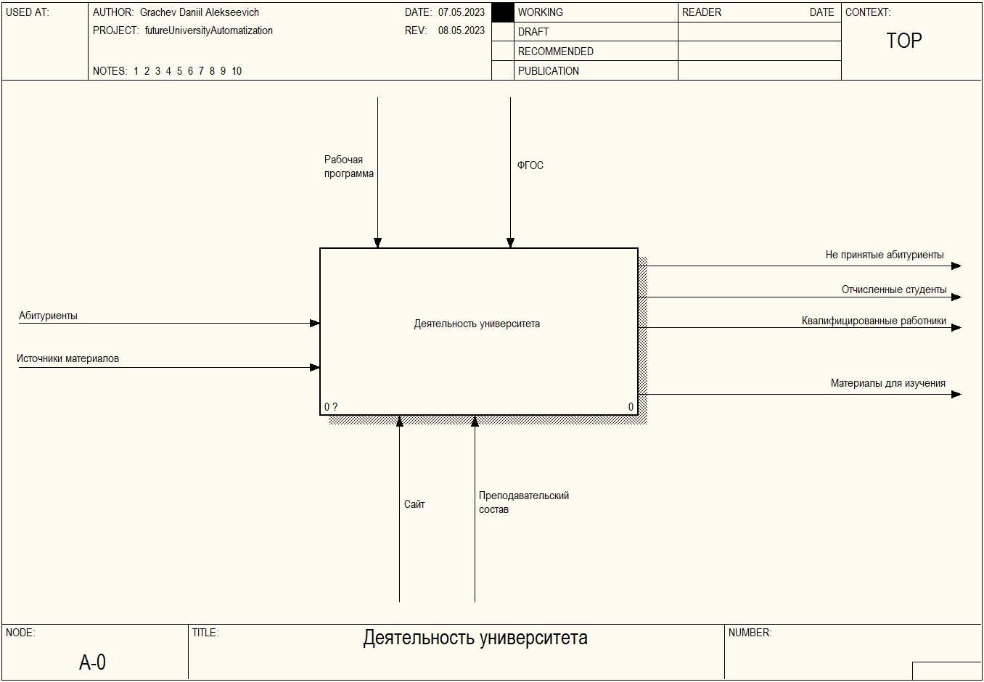
Рисунок 5. Функциональная модель IDEF0 после автоматизации
Декомпозиция центрального бизнес-процесса после автоматизации представлена в приложении А.
Автогенерируемые отчеты по созданной модели после автоматизации приведены в приложении С.
Модель после автоматизации полностью согласованна с методологией, о чем говорит отчет по согласованности (рисунок 6).
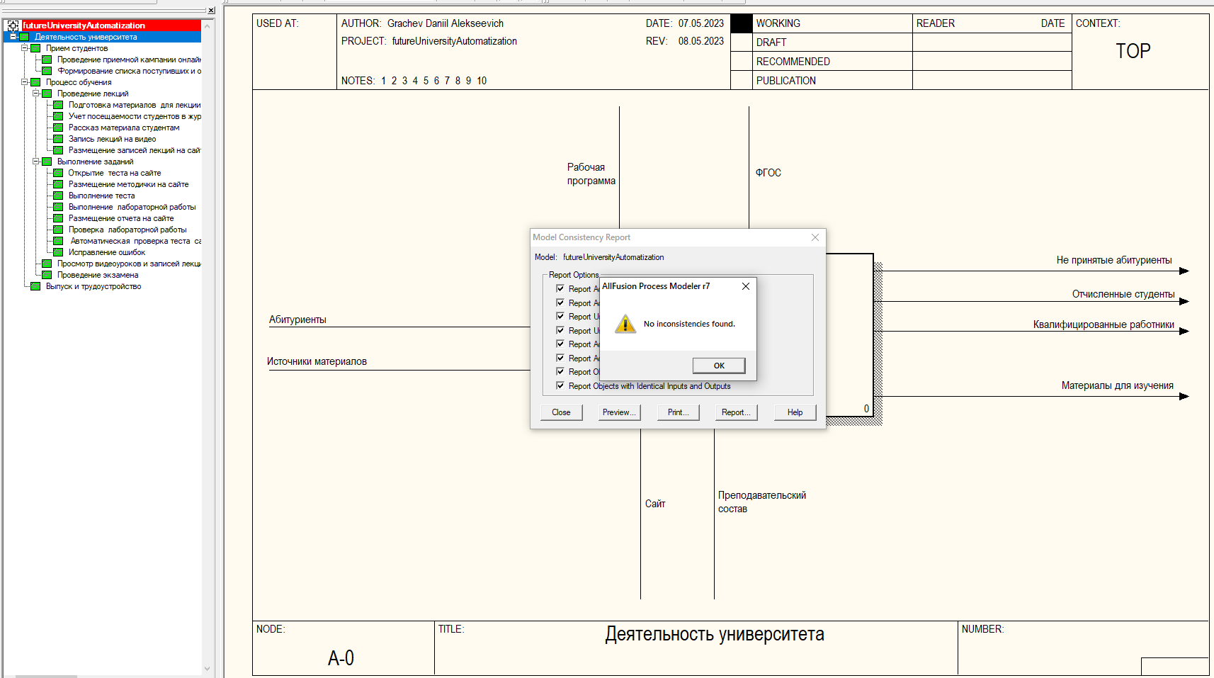
Рисунок 6. Отчет по согласованности модели после автоматизации
На рисунке 7 представлена IDEF3 диаграмма процесса проведения экзамена, которая включает в себя как подготовку преподавателя к экзамену, в виде составления экзаменационных билетов, так и проведение самого экзамена, а также разные вариации получения оценки студентами.
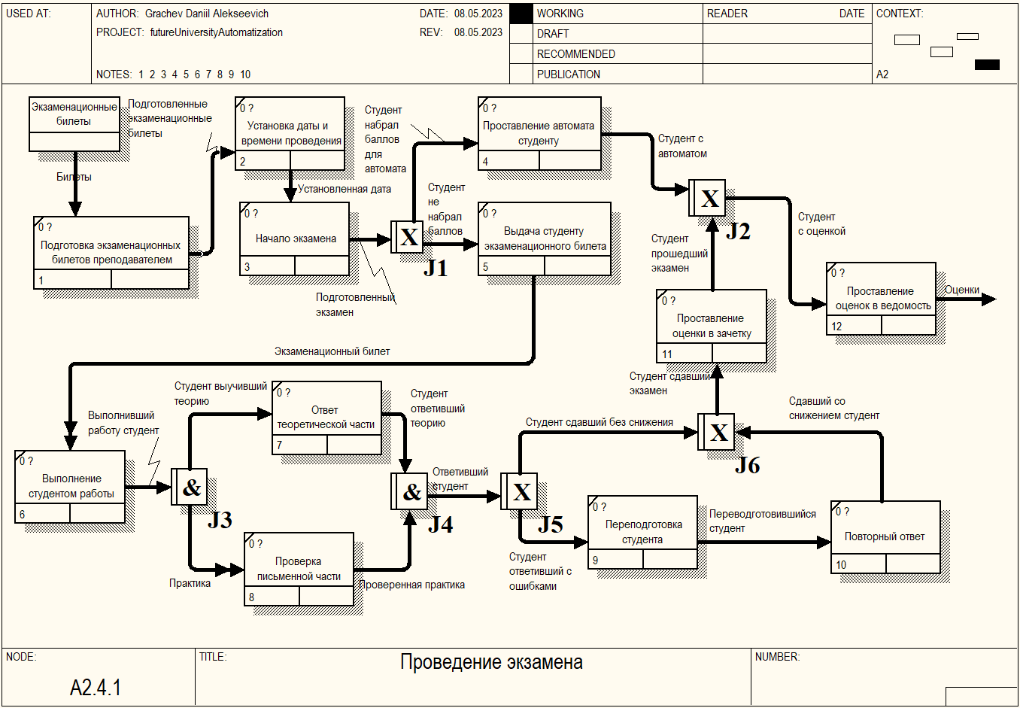
Рисунок 7. Модель процесса проведения экзамена
На рисунке 8 представлена модель дерева всех узлов системы после автоматизации.
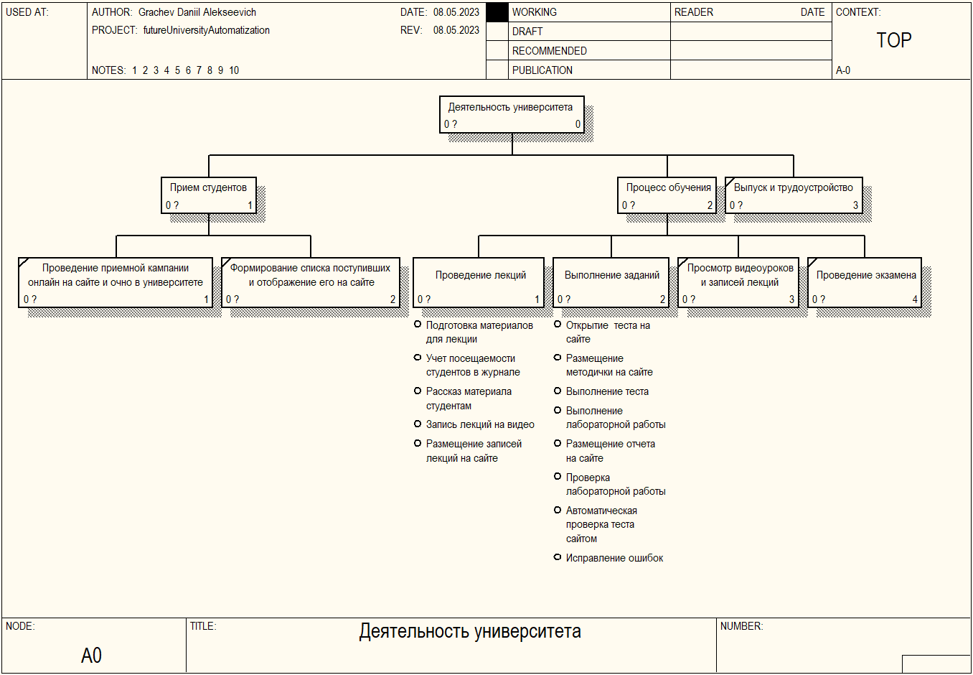
Рисунок 8. Модель дерева всех узлов системы после автоматизации

4 ФУНКЦИОНАЛЬНО-СТОИМОСТНОЙ АНАЛИЗ

4.1 Расчет стоимости разработки системы

4.2 Расчет стоимости выполнения процесса до автоматизации
Применение метода ФСА для оценки экономической эффективности начинается с построения функциональной модели процесса, для которого будут проводиться расчеты.

4.3 Расчет стоимости выполнения процесса после автоматизации

4.4 Расчёт показателей экономической эффективности системы

5 КОЛЛИЧЕСТВЕННЫЙ АНАЛИЗ ФУНКЦИОНАЛЬНЫХ МОДЕЛЕЙ
- Модель as-is.
1 уровень:
1:
2 уровень:
1.1:
1.2:
1.3:
1.4:
3 уровень:
1.4.1:
1.4.2:
1.4.3:

- Модель to-be.
1 уровень:
1:
2 уровень:
1.1:
1.2:
1.3:
1.4:
1.5:
3 уровень:
1.5.1:
1.5.2:
1.5.3:

Рассмотрим поведение коэффициента N/L у моделей, где N – количество блоков на диаграмме, L – уровень декомпозиции диаграммы.

Уровни | Коэффициент | Уровни | Коэффициент
Уровни | Модель as-is. | Уровни | Модель to-be.
1 уровень |  | 1 уровень
1 | 4÷1 = 4 | 1 | 5÷1=5
2 уровень |  | 2 уровень
1.1 |  | 1.1*
1.2 |  | 1.2
1.3 |  | 1.3
1.4 |  | 1.4
3 уровень |  | 1.5
1.4.1 |  | 3 уровень
1.4.2 |  | 1.5.1
1.4.3 |  | 1.5.2
… |  | …

*-уровень в модели to-be не декомпозирован.

Значение коэффициента в обеих моделях убывает, что говорит об упрощении описания функций с понижением уровня модели.
Рассмотрим поведение коэффициента сбалансированности у моделей as-is и to-be.
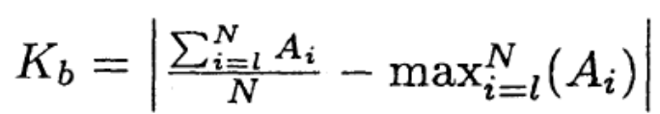, (1)
где А – число стрелок, соединенных с блоком, N – количество блоков на диаграмме.

Уровни | Коэффициент K_{b} | Уровни | Коэффициент K_{b}
Уровни | Модель as-is. | Уровни | Модель to-be.
1 уровень |  | 1 уровень
1 | (12+12+5+9) ÷4 − 12 = 2,5 | 1 | (8+13+13+7+11) ÷5 − 13 = 2,6
2 уровень |  | 2 уровень
1.1 |  | 1.2
1.2 |  | 1.3
1.3 |  | 1.4
1.4 |  | 1.5
3 уровень |  | 3 уровень
1.4.1 |  | 1.5.1
1.4.2 |  | 1.5.2
1.4.3 |  | 1.4.3
… |  | …

Значение коэффициента сбалансированности диаграмм колеблется в обеих моделях от … до … следовательно сбалансированность диаграмм меняется. Модель стала/не стала более сбалансированной после автоматизации (пояснить по какой причине)

ЗАКЛЮЧЕНИЕ

СПИСОК ИСПОЛЬЗУЕМЫХ ИСТОЧНИКОВ
1. Вендров, А. М. CASE-технологии. Современные методы и средства проектирования информационных систем:М.:Финансы и статистика,1998. – 176 с.
2. Дэвид А. Марка и Клемент МакГоуэн Методология структурного анализа и проектирования SADT
3. Александров, Д. В. Системное моделирование бизнеса : учеб. пособие / Д. В. Александров ; Владим. гос. ун-т. – Владимир : Изд-во Владим. гос. ун-та, 2004. – 300 с.
4. Черемных С.В., Семенов И.О., Ручкин В.С. Структурный анализ систем: IDEF-технологии. – М.: Финансы и статистика, 2001. – 208 с.
5. Федотова Д.Э., Семенов Ю.Д., Чижик К.Н. CASE-технологии: Практикум. - М.: Горячая линия-Телеком, 2005.-160 с
6. Костров, А. В. Методы и модели информационного менеджмента: учеб. пособие / Д. В. Александров, А. В. Костров, Р.И.Макаров, Е.Р. Хорошева; под ред. А.В. Кострова. – М. : Финансы и статистика, 2007. – 336 с.
7…..

ПРИЛОЖЕНИЕ А
МОДЕЛИ БИЗНЕС-ПРОЦЕССОВ AS-IS

ПРИЛОЖЕНИЕ В
МОДЕЛИ БИЗНЕС-ПРОЦЕССОВ TO-BE

ПРИЛОЖЕНИЕ C
ОТЧЕТЫ ПО МОДЕЛИ AS-IS

ПРИЛОЖЕНИЕ D
ОТЧЕТЫ ПО МОДЕЛИ TO-BE

